## 日期:

例子：

Create table ttms(

Ddate date,

Dtime time,

Ddatetime datetime,

Dtimestamp timestamp, #时间轴

Dyear year

)

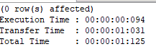

查看表结构

desc ttms;

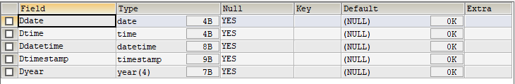

添加数据

insert into xdm721927350_db.ttms values(now(),now(),now(),now(),now());



删除表（drop table 数据库名.表名）

drop table xdm721927350_db.ttms;

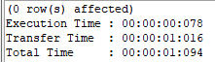

## 集合set

create table t_set(

cs set('s','a','b','c','d')

);

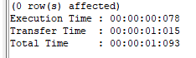

添加数据：

insert into t_set values('a');

insert into t_set values('a,b');

insert into t_set values('a,b,c');

insert into t_set values('a,b,c,d');

insert into t_set values('s,a,b,d,c');

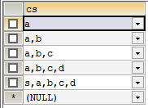

#查看表结构

desc t_set;



## 默认值

create table stuinfo(

id int(4),

name varchar(10),

age tinyint(2) default 18

);

#查看表结构

desc stuinfo;

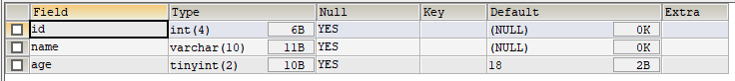

#添加数据

insert into stuinfo values(1,'安抚',23);

insert into stuinfo values(3,'d是',default);

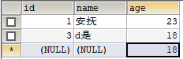

--删除表

drop table stuinfo;

## 列描述

create table stuinfo(

id int(4) comment '该字段表示学生id',

`name` varchar(10) comment '该字段表示学生名字',

age tinyint(2) default 18 comment '学生年龄 默认18'

);

-- 查看字段详情（包括comment）

show full columns from stuinfo;

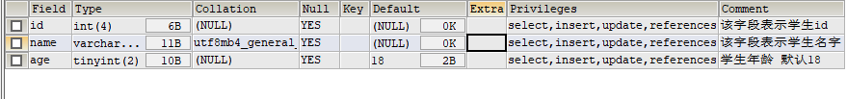

-- 查看表解构

show create table stuinfo;



-- 查看字段

show columns from stuinfo;

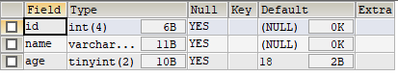

## 自动增长

创建表

create table stuinfo(

id int(4) primary key auto_increment comment '该字段表示学生id',

`name` varchar(10) comment '该字段表示学生名字',

age tinyint(2) default 18 comment '学生年龄 默认18'

);

添加数据：

insert into stuinfo(`name`) values('小钻风');

insert into stuinfo(`name`) values('大钻风');

insert into stuinfo(`name`) values('总钻风');

insert into stuinfo(`name,age`) values('终结者',19);

insert into stuinfo values('5','来来来',12);

insert into stuinfo values('','去去去',88);

insert into stuinfo(`name`,age) values ('王者','9');

